Федеральное государственное автономное образовательное

учреждение высшего образования

«Национальный исследовательский университет ИТМО»

**Отчёт по лабораторной работе 2.**

Тема: **Синтез помехоустойчивого кода**

Вариант: № 23

Выполнил**:** студент группы Р3115 Суворов Станислав Денисович

Проверила**:** Белокон Юлия Алексеевна

Дата сдачи: 04.10.2024

**2024**

**Содержание:**

[Задание III](#_Toc131859454)

[Основные этапы вычисления V](#_Toc131859455)

[Задание 1 V](#_Toc131859456)

[Задание 2 VI](#_Toc131859457)

[Задание 3 XI](#_Toc131859458)

[Задание 4 XII](#_Toc131859459)

[Задание 5 XIII](#_Toc131859460)

[Задание 6\* XIV](#_Toc131859461)

[Заключение XV](#_Toc131859462)

[Список использованной литературы XVI](#_Toc131859463)

# **Задание:**

1. Построить схему декодирования классического кода Хэмминга (7;4) и предоставить её изображение.

2. Показать для каждого из приведённых в таблице 1 сообщений, имеются ли в принятом сообщении ошибки, и если имеются, то какие. Подробно прокомментировать и записать правильное сообщение.

|  |  |  |  |  |  |  |  |
| --- | --- | --- | --- | --- | --- | --- | --- |
| № | Сообщение | | | | | | |
| r1 | r2 | i1 | r3 | i2 | i3 | i4 |
| 19 |  | 1 | 0 | 1 | 0 | 0 | 1 |
| 46 | 0 | 0 | 1 | 1 | 0 | 1 | 1 |
| 73 | 0 | 0 | 1 | 0 | 1 | 0 | 1 |
| 65 | 1 | 0 | 1 | 0 | 1 | 0 | 0 |

**Таблица 1.**

3. Построить схему декодирования классического кода Хэмминга (15;11) и предоставить её изображение.

4. Показать, исходя из выбранного варианта сообщений (по 1 у каждого – часть №2 в варианте), имеются ли в принятом сообщении ошибки, и если имеются, то какие. **Подробно прокомментировать** и записать правильное сообщение.

|  |  |  |  |  |  |  |  |  |  |  |  |  |  |  |  |
| --- | --- | --- | --- | --- | --- | --- | --- | --- | --- | --- | --- | --- | --- | --- | --- |
| № | Сообщение | | | | | | | | | | | | | | |
| r1 | r2 | i1 | r3 | i2 | i3 | i4 | r4 | i5 | i6 | i7 | i8 | i9 | i10 | i11 |
| 24 | 0 | 1 | 1 | 0 | 0 | 0 | 1 | 1 | 0 | 0 | 0 | 0 | 0 | 0 | 1 |

**Таблица 2.**

5. Сложить номера всех 5 вариантов заданий (19, 46, 73, 65, 24). **Умножить полученное число на 4**. Принять данное число как число информационных разрядов впередаваемом сообщении. Вычислить для данного числа минимальноечисло проверочных разрядов и коэффициент избыточности.

6\*. Дополнительное задание №1 (позволяет набрать от 86 до 100 процентов от максимального числа баллов БаРС за данную лабораторную). Написать программу на любом языке программирования, которая на вход получает набор из 7 цифр «0» и «1», записанных подряд, анализирует это сообщение на основе классического кода Хэмминга (7,4), а затем выдает правильное сообщение (только информационные биты) и указывает бит с ошибкой при его наличии.

# **Основные этапы вычисления:**

## **Задание 1**

Схема декодирования классического кода Хэмминга (7;4) представлена на рисунке 1.

**Рисунок 1.**

**Задание 2**

Для каждого сообщения будем строить таблицу кодов Хэмминга. Затем вычислим S(код) из i1, i2, i3, сложив отмеченные напротив биты в таблице по модулю 2. Если S = r, то ошибки нет, иначе исправим контрольный бит с ошибкой на противоположный. Если ошибок не в одном контрольном бите, а в нескольких, то нужно взять индексы ошибочных индексов и сложить их => получим индекс числа, как раз это число нужно заменить на противоположное. (Индексы начинаем считать с единицы!!!).

**Сообщение 1 (19)**

Таблица кодов Хэмминга (7;4) с рассматриваемым сообщением представлена в виде рисунка 2.

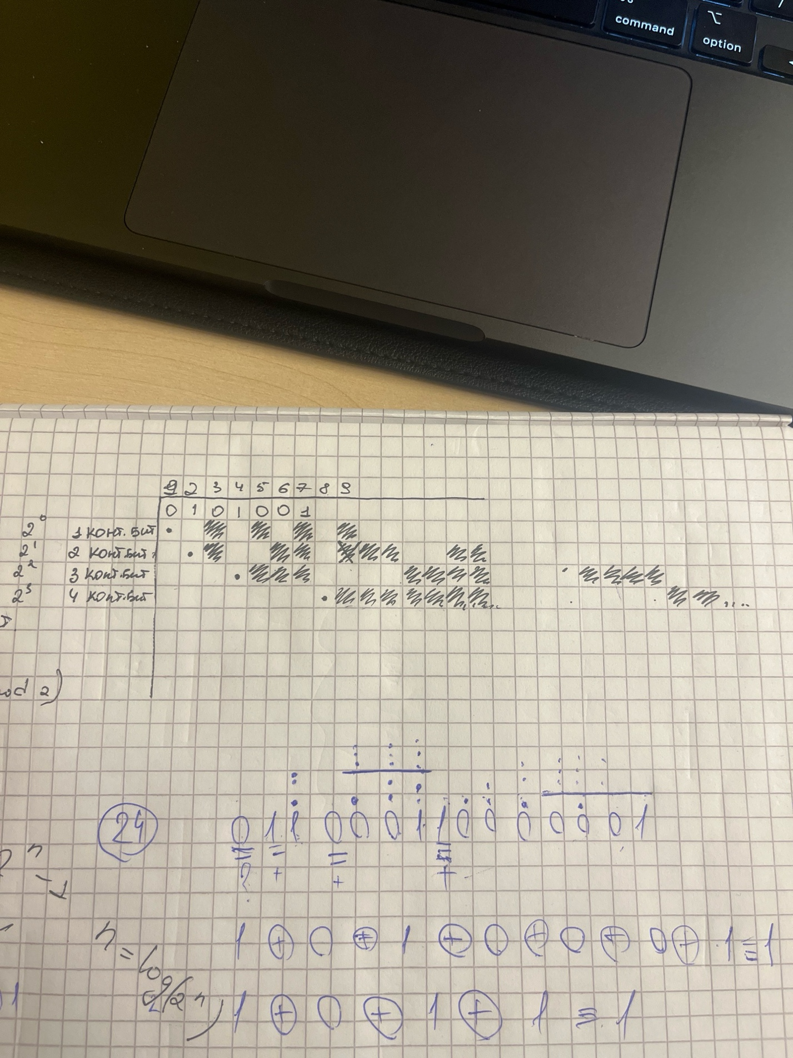

**Рисунок 2.**

**Вычислим код S:**



**01**0**1**001

**0(1)** – контрольный бит - r

1(0) – информационный бит - i

Вычислим 1, 2, 3 контрольный бит:

S1 = = (r1 = 0; ошибка)

S2 = = (r2 = 1; правильно)

S3 = = (r3 = 1; правильно)

Ошибка у нас только в 1 контрольном бите с индексом 1 – исправляем его значение с 0 на 1 и получаем верный код S

**0**101001 => **1**101001 – правильное сообщение.

Ответ: 1101001

**Сообщение 2 (46)**

Повторяем действия, выполненные в сообщении 1.

**Вычислим код S:**



**00**1**1**011

Вычислим 1, 2, 3 контрольный бит:

S1 = = (r1 = 0;)

S2 = = (r2 = 0; ошибка)

S3 = = (r3 = 1; ошибка)

В данном случае у нас два неверных контрольных бита, что мы делаем в этом случае: берем и складываем индексы ошибочных контрольных битов и получаем индекс бита, который нужно заменить: 0**0**1**1**011 => 2 + 4 = значение 6-го индекса нужно заменить => 00110**0**1 – правильное сообщение. (Индексы начинаем считать с единицы!!!).

Ответ: 0011001

**Сообщение 3 (73)**

 Повторяем действия, выполненные в сообщении 1 и 2.

**Вычислим код S:**

****

**00**1**0**101

Вычислим 1, 2, 3 контрольный бит:

S1 = = (r1 = 0; ошибка)

S2 = = (r2 = 0)

S3 = = (r3 = 0)

Ошибка у нас только в 1 контрольном бите с индексом 1 – исправляем его значение с 0 на 1 и получаем верный код S

**0**010101 => **1**010101 – правильное сообщение.

Ответ: 1010101

**Сообщение 4 (65)**

Повторяем действия, выполненные в сообщениях выше.

**Вычислим код S:**

****

**10**1**0**100

Вычислим 1, 2, 3 контрольный бит:

S1 = = (r1 = 1; ошибка)

S2 = = (r2 = 0; ошибка)

S3 = = (r3 = 0; ошибка)

Ошибка у нас во всех контрольных битах – складываем их индексы и получаем индекс числа, который нужно заменить (Индексы начинаем считать с единицы!!!). Получаем 1 + 2 + 4 = 7 индекс => меняем это число на противоположное значение и получаем верный код.

101010**0** => 101010**1** – правильное сообщение.

Ответ: 1010101

**Задание 3**

Схема декодирования классического кода Хэмминга (15;11) представлена на рисунке 3.

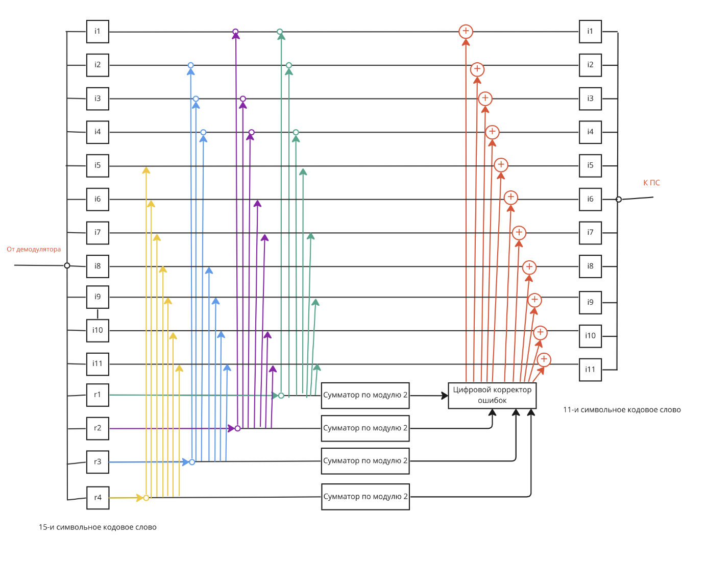

**Рисунок 3.**

**Задание 4**

Построим таблицу кодов Хэмминга (15;11). Затем вычислим код S из i1, i2, i3, i4, … сложив отмеченные напротив биты в таблице по модулю 2. Если S = r, то ошибки нет, иначе исправим контрольный бит с ошибкой на противоположный. Если ошибок не в одном контрольном бите, а в нескольких, то нужно взять индексы ошибочных индексов и сложить их => получим индекс числа, как раз это число нужно заменить на противоположное. (Индексы начинаем считать с единицы!!!).

|  |  |  |  |  |  |  |  |  |  |  |  |  |  |  |  |
| --- | --- | --- | --- | --- | --- | --- | --- | --- | --- | --- | --- | --- | --- | --- | --- |
|  | 1 | 2 | 3 | 4 | 5 | 6 | 7 | 8 | 9 | 10 | 11 | 12 | 13 | 14 | 15 |
| Сообщение (24) | 0 | 1 | 1 | 0 | 0 | 0 | 1 | 1 | 0 | 0 | 0 | 0 | 0 | 0 | 1 |
| Биты | r1 | r2 | i1 | r3 | i2 | i3 | i4 | r4 | i5 | i6 | i7 | i8 | i9 | i10 | i11 |
|  | \* |  | + |  | + |  | + |  | + |  | + |  | + |  | + |
|  |  | \* | + |  |  | + | + |  |  | + | + |  |  | + | + |
|  |  |  |  | \* | + | + | + |  |  |  |  | + | + | + | + |
|  |  |  |  |  |  |  |  | \* | + | + | + | + | + | + | + |

**Таблица 3.**

**Вычислим S:**

(r1 = 0; ошибка)

(r2 = 1)

(r3 = 0)

(r4 = 1)

Ошибка только в первом контрольном бите. Соответственно меняем его на противоположный с 0 на 1. **0**11000110000001 => **1**11000110000001.

Ответ: 111000110000001

**Задание 5**

Вычислим число, необходимое для выполнения задания.

Значит, передаваемое сообщение состояло из 908 информационных разрядов.

Определим минимальное количество контрольных разрядов для такого сообщения по формуле:

, где r – количество контрольных разрядов, , i – количество информационных разрядов, .

При r = 9: – неверно

При r = 10: – верно

Значит, , то есть для сообщения, состоящего из 908 информационных символов нужно как минимум 10 проверочных разрядов.

Теперь вычислим коэффициент избыточности k как отношение числа проверочных разрядов r (при r = 10) к общему числу разрядов, равному r + i.

Ответ:

**Задание 6\***

# **Заключение.**

В результате выполнения данной работы я узнала о коде Хэмминга и его применении для проверки ошибок в сообщениях, возникших при передаче или хранении данных. Далее я изучила алгоритм построения таблицы кода Хэмминга и метод вычисления синдрома последовательности. Затем я рассмотрела схему декодирования кода Хэмминга (для случаев (7;4), (15;11)) и выполнила практические задания по поиску ошибки в некоторых сообщениях. Также я узнала о характеристиках кода Хэмминга, таких как коэффициент избыточности, расстояние Хэмминга, кодовое расстояние, и вычислила их самостоятельно для конкретного примера.

**Список использованной литературы**

1. Балакшин Е.А., Соснин П.В., Машина В.В. Информатика. –   
СПб: Университет ИТМО, 2020.

2. [Calculating the Hamming Code](http://users.cs.fiu.edu/~downeyt/cop3402/hamming.html" \t "_blank)

3. [Википедия](http://ru.wikipedia.org/wiki/%D0%9A%D0%BE%D0%B4_%D0%A5%D1%8D%D0%BC%D0%BC%D0%B8%D0%BD%D0%B3%D0%B0" \t "_blank)